Обласний учнівський пошуково-історичний проект
«Розвиток автомобільного транспорту та
сільськогосподарського транспорту.
Ракурс – Київщина»
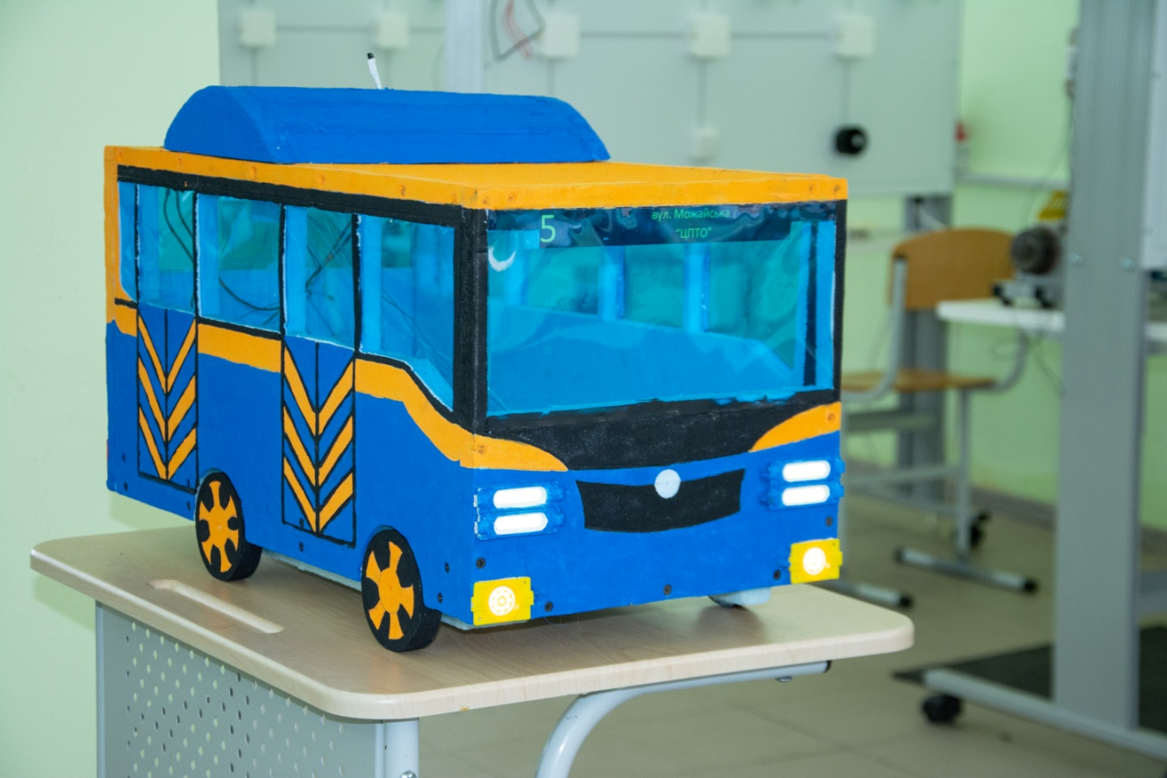

Виконали здобувачі освіти групи №11
за професією «водій автотранспортних
засобів»
під керівництвом класного керівника
Тютюнник Марини Миколаївни
майстра виробничого навчання
Леги Наталії Миколаївни

2021
Зміст
Вступ……………………………………………………………………………….3
Історична довідка…………………………………………………………………5
● Перші міжміські ластівки…………………………………………….….6
● Початок історії………………………………………………………….10
● Перший автобус з двигуном внутрішнього згорання ………….…….11
● Найдовші автобусні маршрути ………………………………………..12
● Еволюція автобуса……………………………………………………...12
● Найоригінальніший автобус в Україні………………………………...14
Географія проекту………………………………………………………….……15
● Бориспільський автозавод……………………………………………...15

● Забезпечення безпечної експлуатації парку автобусів………….…...18
Практична робота………………………………………………………………..20
Висновок………………………………………………………………………….27
Використана література……………………………………………..…………..28
Додаток 1 ………………………………………………………………………...30
Додаток 2…………………………………………………………………………31

Вступ
Сьогодні важко уявити наші міста і селища без автобусів. За своїм призначенням вони поділяються на: міжміські; міські; туристичні; шкільні; екскурсійні та ін.
Невід’ємною та стратегічно важливою частиною вітчизняного машинобудівного комплексу та промисловості є автобусобудування.
Нажаль, нині автомобілебудівні підприємства України перебувають у скрутному становищі внаслідок кризи внутрішнього потенціалу та інтенсивного негативного впливу численних факторів зовнішнього середовища. Така ситуація потребує негайного втручання держави, адже на даний момент під сумнів поставлене подальше існування автомобілебудівної галузі України.
Метою проєкту є дослідити розвиток машинобудування Київщини від витоків до сьогодення; привернути увагу здобувачів освіти першого курсу та підняти престиж професій; посилити зацікавленість і мотивувати свідоме ставлення до праці; дослідити теоретичні і методичні аспекти державного регулювання розвитку автобусобудування Київщини.
Досягнення поставленої мети потребує поетапного виконання таких завдань:
● ознайомитися з історією становлення і розвитку автобусобудування в цілому;
● здійснити пошук інформації та зразків історичних і сучасних автобусів;
● проаналізувати і зробити загальний опис досліджених матеріалів і розглянутих зразків
● проведення комплексного аналізу функціонування підприємств Київщини;
● проведення комплексного аналізу функціонування і надання характеристики Бориспільського автозаводу;
● на основі описових та презентаційних матеріалів розробити модель міського автобусу «Еталон» А08129 CNG.
Об’єктом наукової роботи є модель міського автобусу «Еталон» А08129 CNG.
Предметом наукової роботи є теоретичні та методичні аспекти формування державної стратегії розвитку автобусобудування Київщини. Методологічну базу дослідження становлять метод аналізу та синтезу, метод індукції та дедукції, системний підхід.
Результати дослідження мають не лише теоретичну цінність, а й практичну значущість, так як розроблена модель міського автобусу «Еталон»А08129 CNG.

Історична довідка

Творцем першого в світі автобуса є англійський винахідник Річард Тревітік, який створив перший паровоз. Автомобіль теж працював на паровій тязі і був представлений публіці в 1801 році.
Ми звикли вважати, що на зміну паровому двигуну прийшли двигуни внутрішнього згоряння. Але насправді спочатку були розроблені електромобілі. Перший електричний автобус теж з’явився в Англії в 1886 році. Однак такі автомобілі не набули популярними через малий запас потужності і невелику швидкість.
У 1895 році в Німеччині був побудований перший автобус з двигуном внутрішнього згоряння. Саме цим атомобілям судилося завоювати популярність і повсюдне поширення.
Розвиток промисловості і зростання міст в Західній Європі почали вимагати вирішення проблеми перевезення людей. Перший громадський транспорт був на кінній тязі. Це були спеціальні криті вози, що вміщали кілька людей. Іноді вози були двоярусні. [4, ст.6]
Обмежені можливості такого транспорту не могли вирішити проблему. Перед інженерами того часу стояла задача створення принципово нових машин. Так в результаті експериментів був створений перший автобус на бензиновому двигуні. Його маршрут пролягав між двома німецькими містами, відстань між якими було близько 16км.

Перші міжміські ластівки
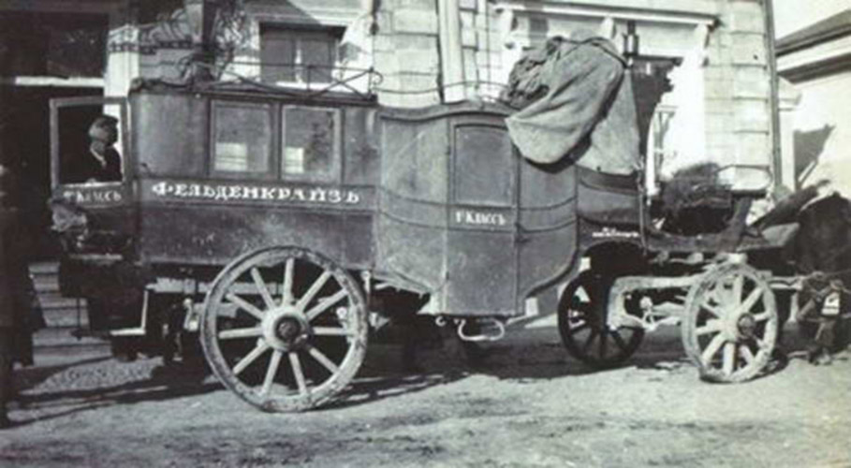
Київський диліжанс «Фельденкрайзь»
Приблизно так само: куди не можна було доїхати на потязі, добиралися автобусом. Технічний прогрес скорочував час у дорозі, кількість транспорту збільшувалася в геометричній прогресії. 1912 року в США машина нарешті стала дешевшою за коня – правда, все так само дорогими були послуги шоферів. На території України автомобілі теж перетворювалися з дивини на звичну частину пейзажу.
В містах автобуси були рідкістю: в Києві міська управа придбала перші п’ять автобусів тільки 1913 р. До появи автомобілів, транспортним сполученням між містами були диліжанси і омнібуси, які тягнули товстоногі коні. Скажімо, регулярне сполучення диліжансами між Херсоном і Миколаєвом було встановлено ще 1863 року.
У тодішньому диліжансі могло розміститися 16 пасажирів, місця були трьох класів. Перші два розташовувалися всередині карети, пасажири третього класу сиділи на даху. Влітку ще нічого, а взимку поїздка перетворювалася на тортури. Хоча і всередині було некомфортно – за тісноту диліжанси народ називав «нележансами». Із лютого 1896 р. в журналі «Самокат» з’явилося клопотання торгового дому «Єленковський і Ко» про губернаторський дозвіл на встановлення регулярного руху пасажирів і багажу між Ялтою і Сімферополем у відкритих диліжансах із гасовим двигуном. Торговий дім запевняв, що замовлений у Парижі екіпаж «Боєць №1» не буде випускати пар, диміти і шуміти. Він мав задній хід і два механічні гальма. Розганявся на трасі до 16 км на годину. Першими ластівками у Центральній Україні були два автобуси, які з 31 травня 1906 р. курсували між Києвом і Житомиром.
Автобуси за 18 тисяч рублів купив і привіз із Парижа комерсант Познанський. У кінних диліжансів житомирського підприємця Переца-Хаїма Фельденкрайза з’явився конкурент. Тодішня преса друкувала їдкі карикатури на новий транспортний засіб, який часто ламався в дорозі. 1910 р. маршрут автобуса продовжили до Рівного. Сучасники порівнювали автобуси то з великими каретами, то із залізничними вагонами – і загалом мали рацію. У кожному 300-пудовому (це майже 5 тонн) омнібусі налічувалося 16 місць: 12 місць першого класу і чотири – другого. Виїжджаючи щодня з Києва та Житомира о дев’ятій ранку, автобуси розганялися на трасі до солідної для тих часів швидкості – 36 км/год. У містах і селах швидкість падала до 15 км/год. Регламентації з швидкості були схожими із західноукраїнськими. Рух на Галичині був лівостороннім, як у сучасній Англії.У Львові ще 1906 року порахували всі наявні в місті автомобілі й видали їм білі номерні таблички. І встановили правила: не більше як 15 км/год у населених пунктах, 45 км/год – на трасах. У тумана швидкість не повинна була перевищувати 6 км/год. Навіть коли в 1920-х по дорогах УРСР забігали автобуси марки ЗИС-16, які вміли розвивати швидкість до 65 км/год., правила забороняли їм розганятися більш ніж на 30 км/год. [4, ст.8]
Єдиних ПДР не існувало, міські ради самі призначали граничну швидкість руху. Скажімо, в міжвоєнний період у Станиславові (нині Івано-Франківськ) вулицями Липовою і Голуховського (вулиці Шевченка та Чорновола) дозволявся проїзд на швидкості не вище як 6 км/год.
Порушників чекав штраф 500 злотих або два місяці за гратами. Пом’якшення з’явилися тільки 1932 року, коли дозволили рух зі швидкістю 25 км/год.
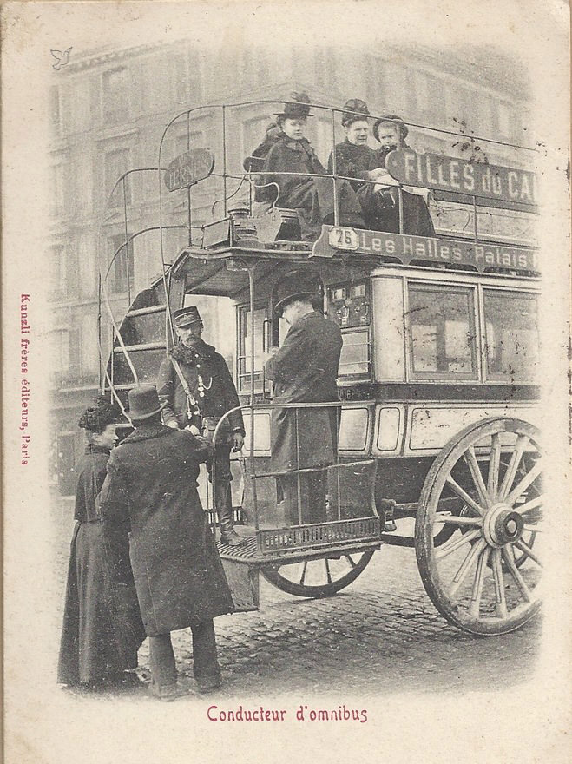Кондуктор омнібуса

Але за в’їзд на частину вулиці Липової, закритої для автомобілів, чекала ще суворіша кара: 1000 злотих штрафу або арешт до шести тижнів. Навесні 1910 року з’явився маршрут «Київ – Чернігів». До липня 1911 року всі міста вздовж Брест-Литовського поштового тракту між Києвом і Брестом (сьогодні це частина траси «Київ – Чоп») були пов’язані автобусним сполученням.
Конкуренція – це добре. Катеринославський інженер Олександр Міклашевський 1908 р. випустив на трас «Київ – Житомир» два автобуси – на 12 і 16 місць. За 6-годинну поїздку пасажири викладали 5 карбованців. Наприкінці липня 1914 р., напередодні Першої світової війни, на ринок перевезень між Києвом і Житомиром вийшла ще одна фірма. Її машини вирушали з обох міст о 17.00 і прибували в кінцеву точку маршруту близько 23.00. Квитки першого класу коштували 5 крб, другого – 4 крб. За таку суму в той час можна було купити чоботи, півтора центнера солі або два кілограми червоної ікри. 16 січня 1914 р. з другої спроби відкрилося регулярне автобусне сполучення між столицею Подільської губернії Кам’янцем-Подільським і великим залізничним вузлом Проскуровим, нині відомим як Хмельницький. Автобуси, які курсували двічі на добу, створили такий ажіотаж, що вже через чотири дні після введення маршруту кам’янецькі візники не дорахувалися за останні дні виручки, знизили таксу на проїзд кіньми по цьому ж маршруту до 2 рублів 50 копійок за місце. Перша спроба запустити «маршрутки» у Проскурів була зроблена в травні 1910 р., та чомусь не вдалася.
А ось потрапити з Києва автобусом до Харкова або Одеси було неможливо: дороги у цих напрямках тільки будувалися.

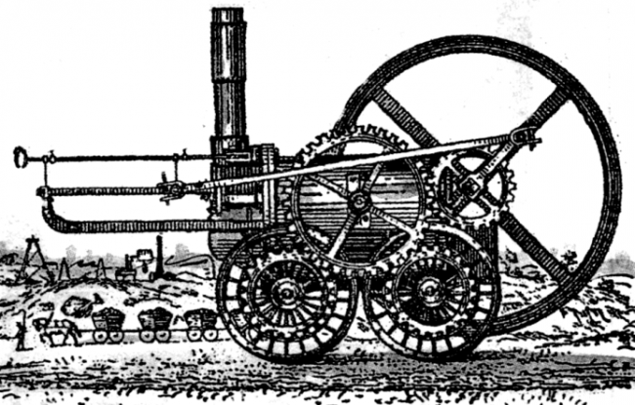

Початок історії
1801 році на вулиці британського Кэмборна, виїхала машина, яку згодом стали називати автобусом. Творцем цього транспортного засобу став англієць Ричард Тревік.
Перший апарат був на паровій тязі і перевозив всього 8 пасажирів. Кочегар, який стояв на запятках, періодично підкидав у топку вугілля, і машина пихкаючи і забарвлюючи вулиці чорним димом, гордо рухалася вперед.
Через 28 років, вдосконалена модель автобуса могла перевозити вже 28 пасажирів, і розвивала найвищу швидкість з існуючих на той момент транспортних засобів.
До 90-х років 18 століття розвиток електротехніки дозволило замінити паровий двигун на електричний. Така машина вийшла на вулиці столиці Великобританії в 1886 році.

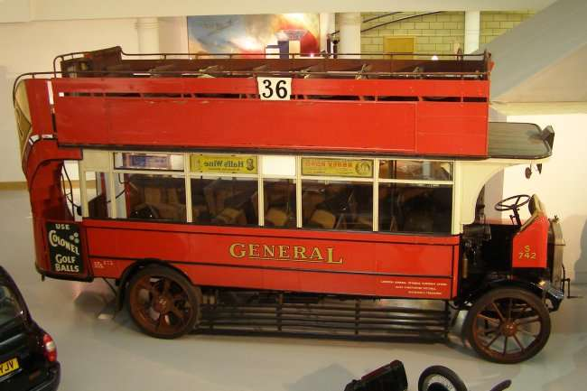

Перший автобус з двигуном внутрішнього згоряння
Німці розвинули ідеї англійців, і створили машину з двигуном внутрішнього згоряння. Автобус міг перевозити 8 пасажирів зі швидкістю 12 км/год. Такі машини використовували для сполучення між трьома німецькими містами: Дойц, Зіген і Нетфен.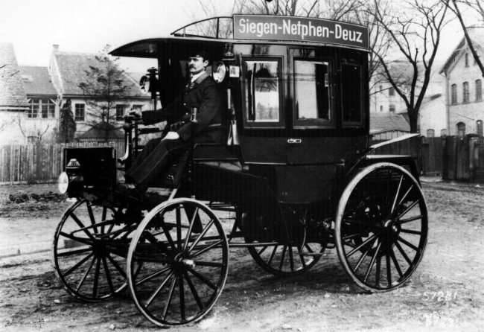
Найдовші автобусні маршрути
Завдяки зручності і комфорту, міська автобусна мережа постійно збільшувалася. Наприклад: маршрут, який став фактично міжнародним — Бішкек-Томськ, довжиною — 2324 км. Але найдовший маршрут виявився в Австралії. Автобус проходить 5455 км і з’єднує міста Брісбен і Перт.
У наш час найдовшою і най тривалішою у світі поздкою стане автобусне сполучення між Делі (Індія) та Лондоном (Англія)¸ яке стартує у квітні 2022 року. Пасажири перетнуть 18 країн і подолають 20 тис. км за 70 днів.
Сучасний пасажирський транспорт дуже комфортний. Він оснащений не тільки м’якими сидіннями, але і цілим комплектом побутової інфраструктури, здатної зробити поїздку легкою і приємною. Телевізор, кондиціонер, WC, доступ до Wi-Fi.Саме такі якості притаманні автобусному трансферу в Києві.

Еволюція автобуса
Давно пройшли часи, коли в салоні могло їхати тільки 8 пасажирів. Багато компанії прагнули створити мега-машину, здатну обслужити велику кількість людей.
Першим успіхом змогла похвалитися компанія «DAF». Вона змогла створити автомобіль, який перевозив 350 пасажирів. Довжина цього велетня становила 32 метри і він називався «SuperCityTrain». У його розробці взяв участь екс-президент республіки Заїр. [1, ст.238]
Автобус Neoplan №980, використовувався для доставки 342 авіапасажирів на борт літака Боїнг-747. Він мав довжину 17 метрів.
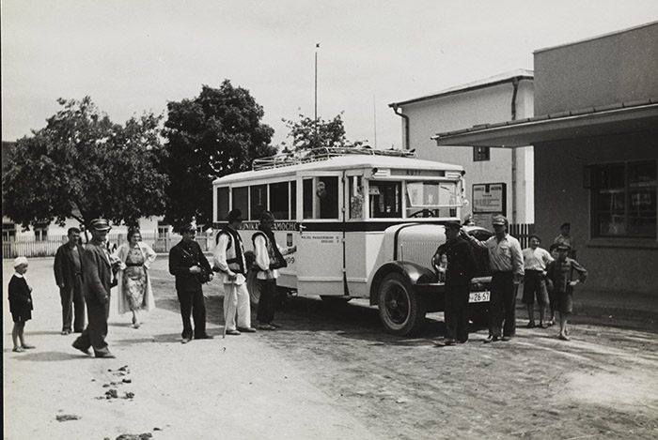

Найдовшим автобусом у світі з 2019 р. став німецький «Auto Tram Extra Grand». Це автобус-гусениця завдовжки 30 м, вміщує в собі 256 пасажирів. І зараз цей «довгань» возить людей на роботу у Дрездені. Великим плюсом цього німецького ноу-хау є те, що він працює виключно завдяки електроенергії. Тобто є супер-екологічном.

Найоригінальніший автобус в Україні
У 2019 р. в Україні з’явився свій унікальний автобус. Ззовні нагадує космічний космічний коробель . Космо-бус подарувала Україні компанія «Roshen». Всередині є 34 сидіння з ременями безпеки і обігрівач. Слугує він для невелих екскурсійних мандрівок.

Географія проекту

Бориспільський автозавод — один із наймолодших в Україні заводів такого профілю. Входить до складу корпорації «Еталон», в основі ідеології якої лежить ідея створення та виробництва широкої гами автотранспортних засобів різного призначення для задоволення потреб як внутрішнього ринку, так і ринків інших країн. (Додаток 1)
Флагманом Корпорації «Еталон» у сфері виробництва автотранспортних засобів є приватне акціонерне товариство «Бориспільський автозавод». Бориспільський автозавод був створений у квітні 2002 року.
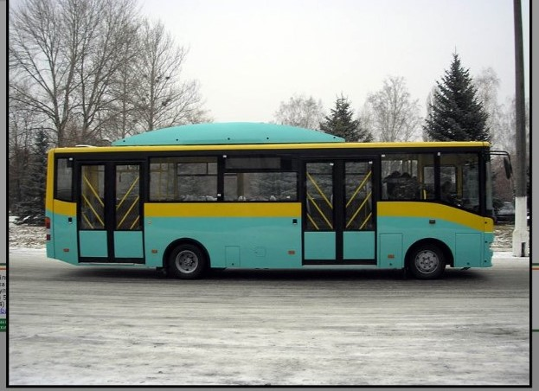
Уже в жовтні 2002 року, через 5 місяців після офіційної реєстрації заводу, з конвеєра зійшли перші два автобуси.
У грудні 2002 р. були завершені попередні і сертифікаційні випробування автобуса БАЗ-А079.04 "Еталон", був отриманий сертифікат відповідності на промислову партію і проданий споживачам перший автобус.
Сьогодні ПрАТ «Бориспільський автозавод» - це сучасне самостійне виробництво, на якому працює близько дев'ятисот працівників. Виробничі площі заводу займають 7000 кв. м. Завод випускає 1.700 автобусів в рік десяти різних модифікацій. Завод активно співпрацює з науково-дослідним інститутом автомобілебудівництва «Еталон», що об'єднав близько шістдесят провідних конструкторів, які мають великий практичний досвід у конструюванні автобусів. Саме тут і народжуються ідеї, які потім втілюються в життя. [11]
Бориспільський автозавод - це цілком вітчизняна розробка. Висока кваліфікація спеціалістів Бориспільського автозаводу дозволяє у стислий термін розробити конструкторську документацію і освоїти серійне виробництво будь-яких автотранспортних засобів. В даний час запущено у виробництво три модифікації автобусів А148. Деталі із листового металу і профільних труб виготовляються на високопродуктивних верстатах «Bystronic», «Trumpf» та інших. Після зварювання в кузовному цеху, кузова автобусів проходять процес тришарового фарбування в малярном цеху. При цьому метал піддається антикорозійній обробці з використанням технологій оцинкування. Завдяки цьому, кузов протягом п'яти років надійно захищений від корозії. Таке фарбування відповідає найвищим світовим стандартам. З малярного цеху кузов потрапляє у складальний цех, де він встановлюється на шасі. Тут же відбувається встановлення електрообладнання, настилання підлоги, внутрішня обшивка даху та встановлення сидінь. З цього цеху, автобус виїжджає своїм ходом на стендові випробування гальм та пробігові випробування. І завод, і вся продукція, яку він випускає, сертифіковані. На заводі запроваджено та сертифіковано систему управління якістю за вимогами міжнародного стандарту IS0 9001:2008, тому на всіх етапах виробництва контроль якості дуже жорсткий. Кожний автобус проходить до 50 видів різних типів випробувань, серед яких полігонні, дорожні та стендові. З цього цеху, автобус виїжджає своїм ходом на стендові випробування гальм та пробігові випробування. І завод, і вся продукція, яку він випускає, сертифіковані. На заводі запроваджено та сертифіковано систему управління якістю за вимогами міжнародного стандарту IS0 9001:2008, тому на всіх етапах виробництва контроль якості дуже жорсткий. Кожний автобус проходить до 50 видів різних типів випробувань, серед яких полігонні, дорожні та стендові.
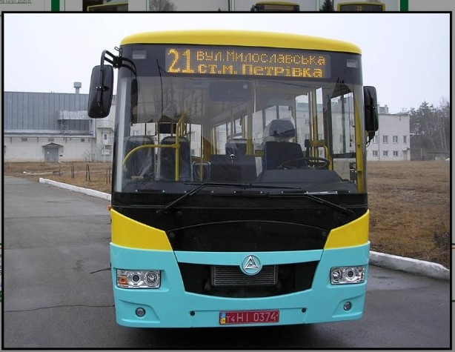
(Додаток 2 )
І завод, і вся продукція, яку він випускає, сертифіковані. На заводі запроваджено систему управління якістю 1S0 9001, тому на всіх етапах виробництва контроль якості дуже жорсткий. Кожний автобус проходить до 50 видів різних типів випробувань, серед яких: полігонні, дорожні та стендові.
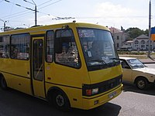
Бориспільський автозавод, який має багаторічний досвід збирання індійських вантажівок TataLPT 713 у 2017 році представив в Україні першу машину з колісною формулою 4х4 TataLPTA 713 TC.

Забезпечення безпечної експлуатації парку автобусів «Еталон» виробництва ПрАТ «БАЗ»

Організація забезпечення даного питання на нашому підприємстві базується на основі положень Наказу Міністерства промислової політики України №721 від 29.12.2004 «Про затвердження Порядку гарантійного ремонту (обслуговування) або гарантійної заміни дорожніх транспортних засобів».[7]

Слід зазначити, комплекс мір, спрямований на після продажній супровід автобусів та вантажних автомобілів (далі ТЗ - транспортних засобів) у гарантійний і післягарантійний періоди, прямо впливає на просування бренда «Еталон» по Україні й інших країнах СНД (на сьогоднішній день вже експлуатується бiльше нiж 8000 автобусів та біля 100 вантажних автомобілів).

На території нашої країни організована мережа з 57 станцій технічного обслуговування (СТО), оснащених усім необхідним обладнанням. Ціль її створення – підтримка на належному рівні технічного стану ТЗ шляхом виконання комплексу технічних заходів. Розроблене спеціальне Положення про сертифікацію СТО, вимоги якого (рівень оснащеності і кваліфікації фахівців, а також наявність запчастин) підлягають обов'язковому виконанню самими СТО.
- На СТО працюють фахівці по обслуговуванню ТЗ «Еталон», багато з яких навчалися і проходили перепідготовку на підприємстві. Навчання, згідно договору, безкоштовне.
- ПрАТ «Бориспільский автозавод» забезпечує всі СТО необхідною технічною документацією по обслуговуванню та капітальному ремонту автобусів. Також надані норми часу на ремонт і повні каталоги запасних частин.
- Для оперативного ремонта автобусів створений достатній об’єм запчастин на складах СТО (у залежності від кількості автобусів у конкретному регіоні).
- Для вживання заходів у виробництві з питань несправностей, що виникають в експлуатації, систематизується обробка даних по гарантійних ремонтах автобусів. [9]
На підприємстві, відповідними підрозділами усі поламки автобусів вивчаються, класифікуються, а потім виконуються корректуючі дії в вигляді зміни конструкції, методів виробництва, чи рекомендацій доробок автобусів в процессі експлуатації і т.д. Усі ці процеси знаходять своє відображення в технічній і експлуатаційній документації. Слід зазначити, що несправності, що стосуються шасі виробництва фірми ТАТА (Індія) розглядаються за участю (постійно знаходиться на підприємстві) представника фірми і через спеціальну інтернет програму Warranty wide передаються підприємству-виготовлювачу шасі.

Практична робота
Практичним завданням історично-пошукового проєкту «Розвиток автомобільного транспорту та сільськогосподарського транспорту. Ракурс – Київщина» було виготовлення моделі міського автобуса «Еталон»А08129 CNG.
Модель кузова автобуса виготовлений з пінопласту.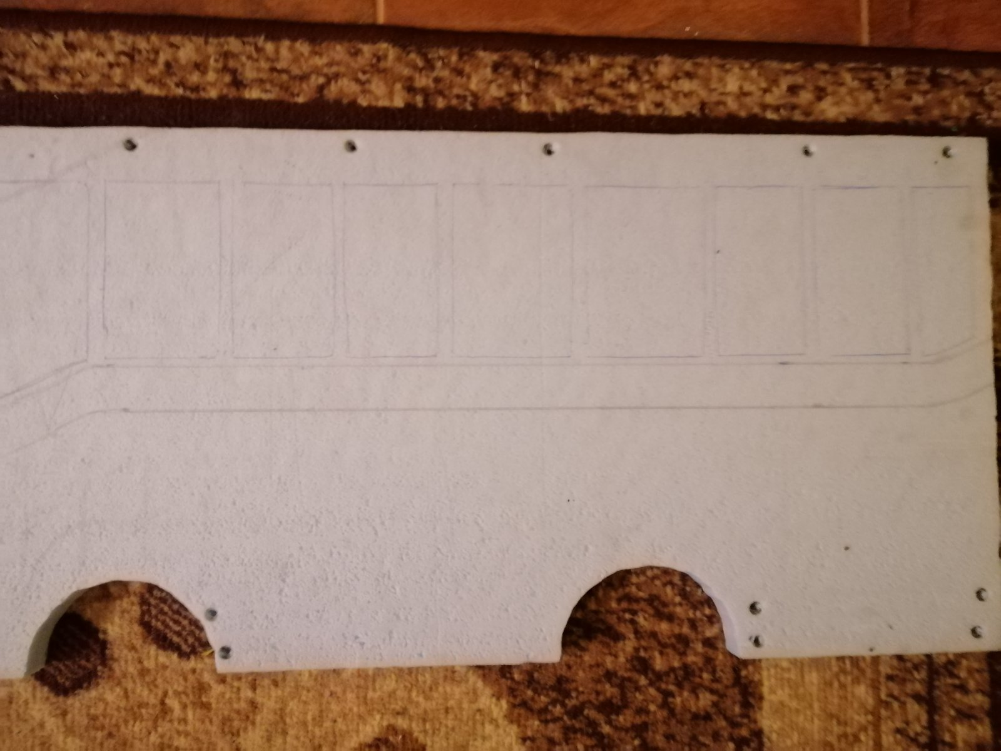
Наступним кроком стало вирізання вікон в салоні та монтаж плівки.
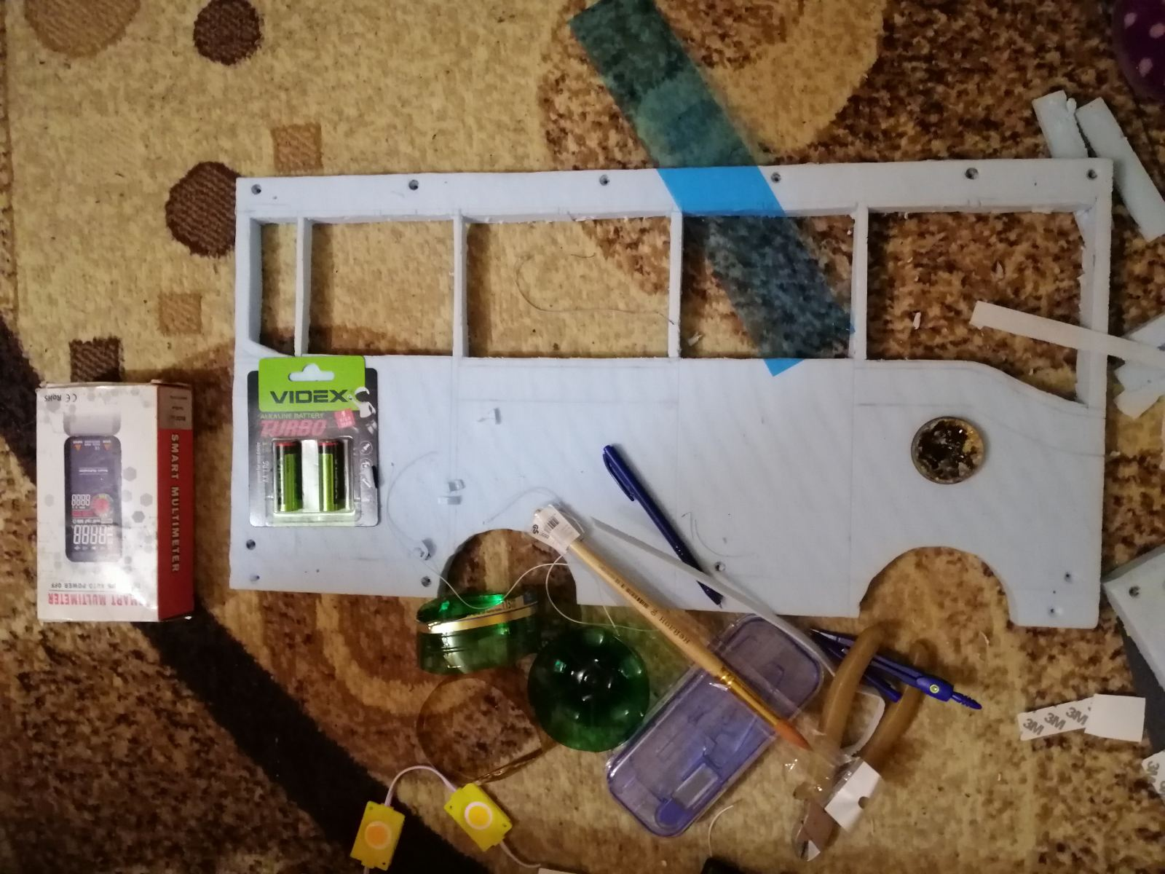
Модель нашого автобуса оснащена електрообладнанням у вигляді освітлення фар, стопів та поворотів на пульті управління.
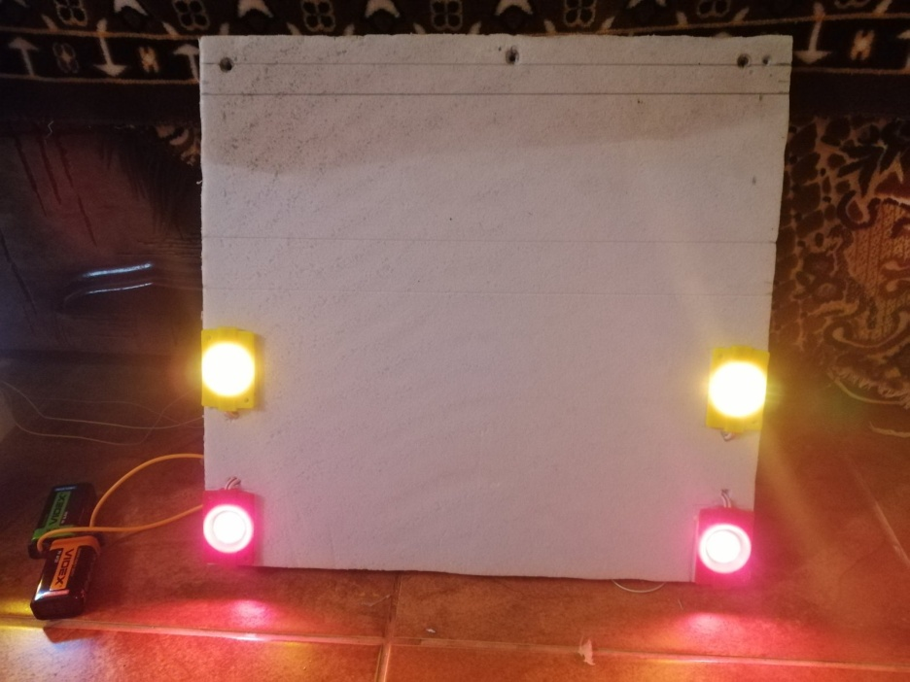

На макетну плату встановили контролер, та з’єднали все провідником.

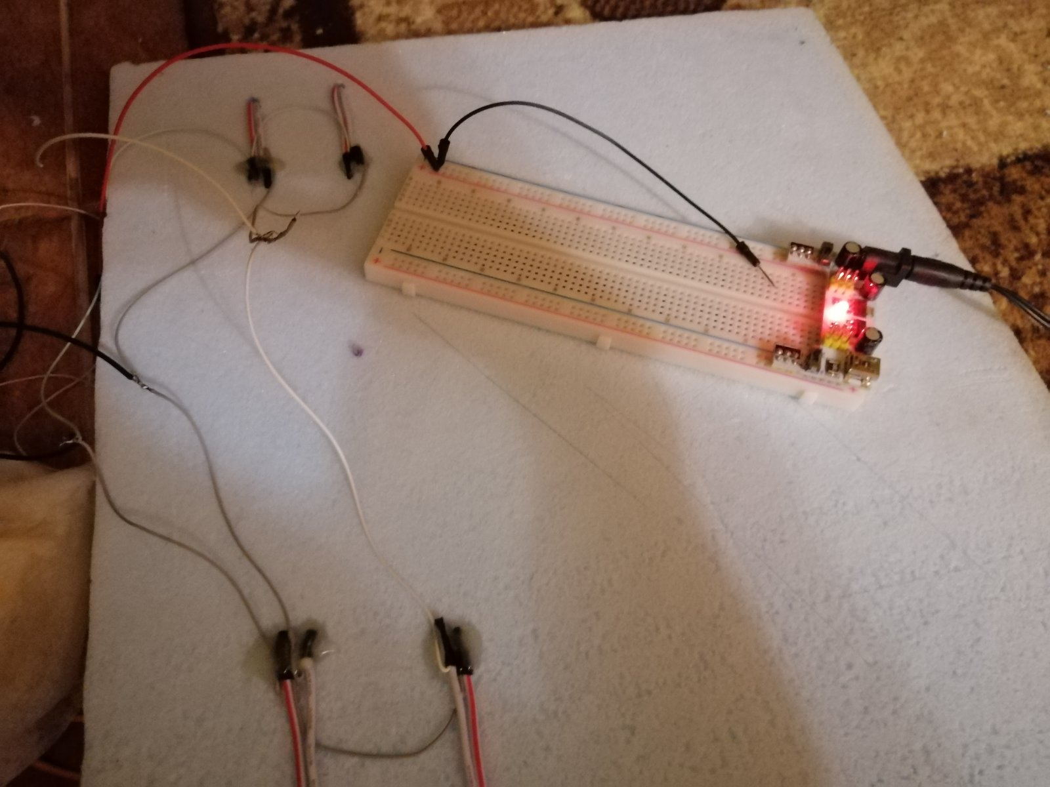

Діоди приклеїли до кузова автобуса.

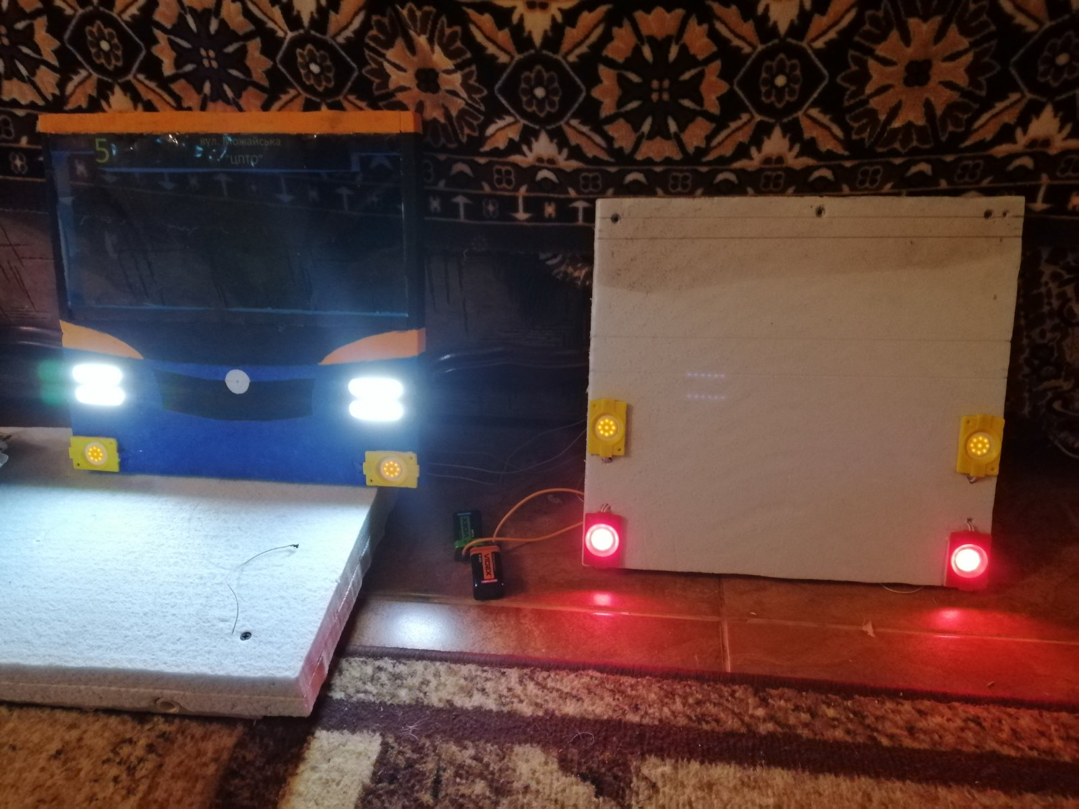

Для проводки використали провід марки ПВ1Х1,5
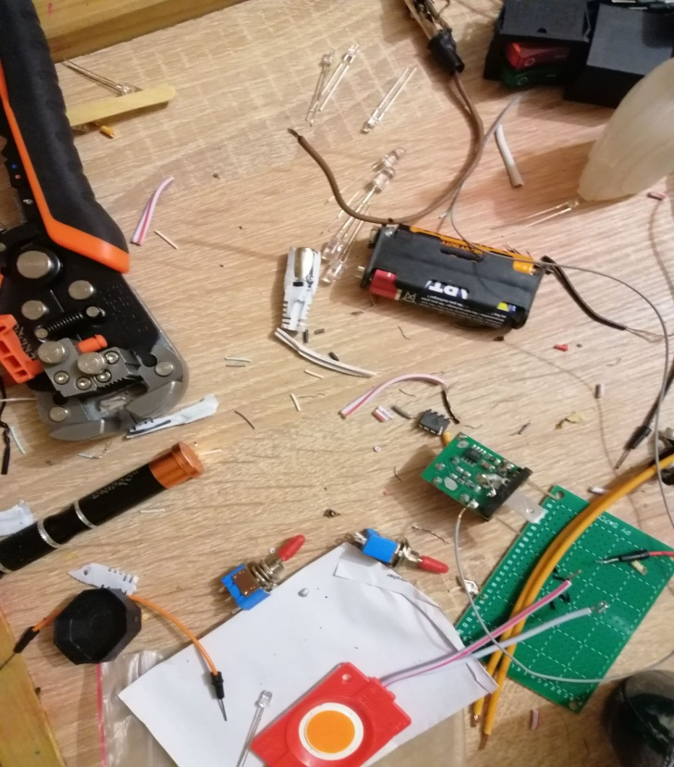

Живлення для освітлення подали від двох крон 18 В.
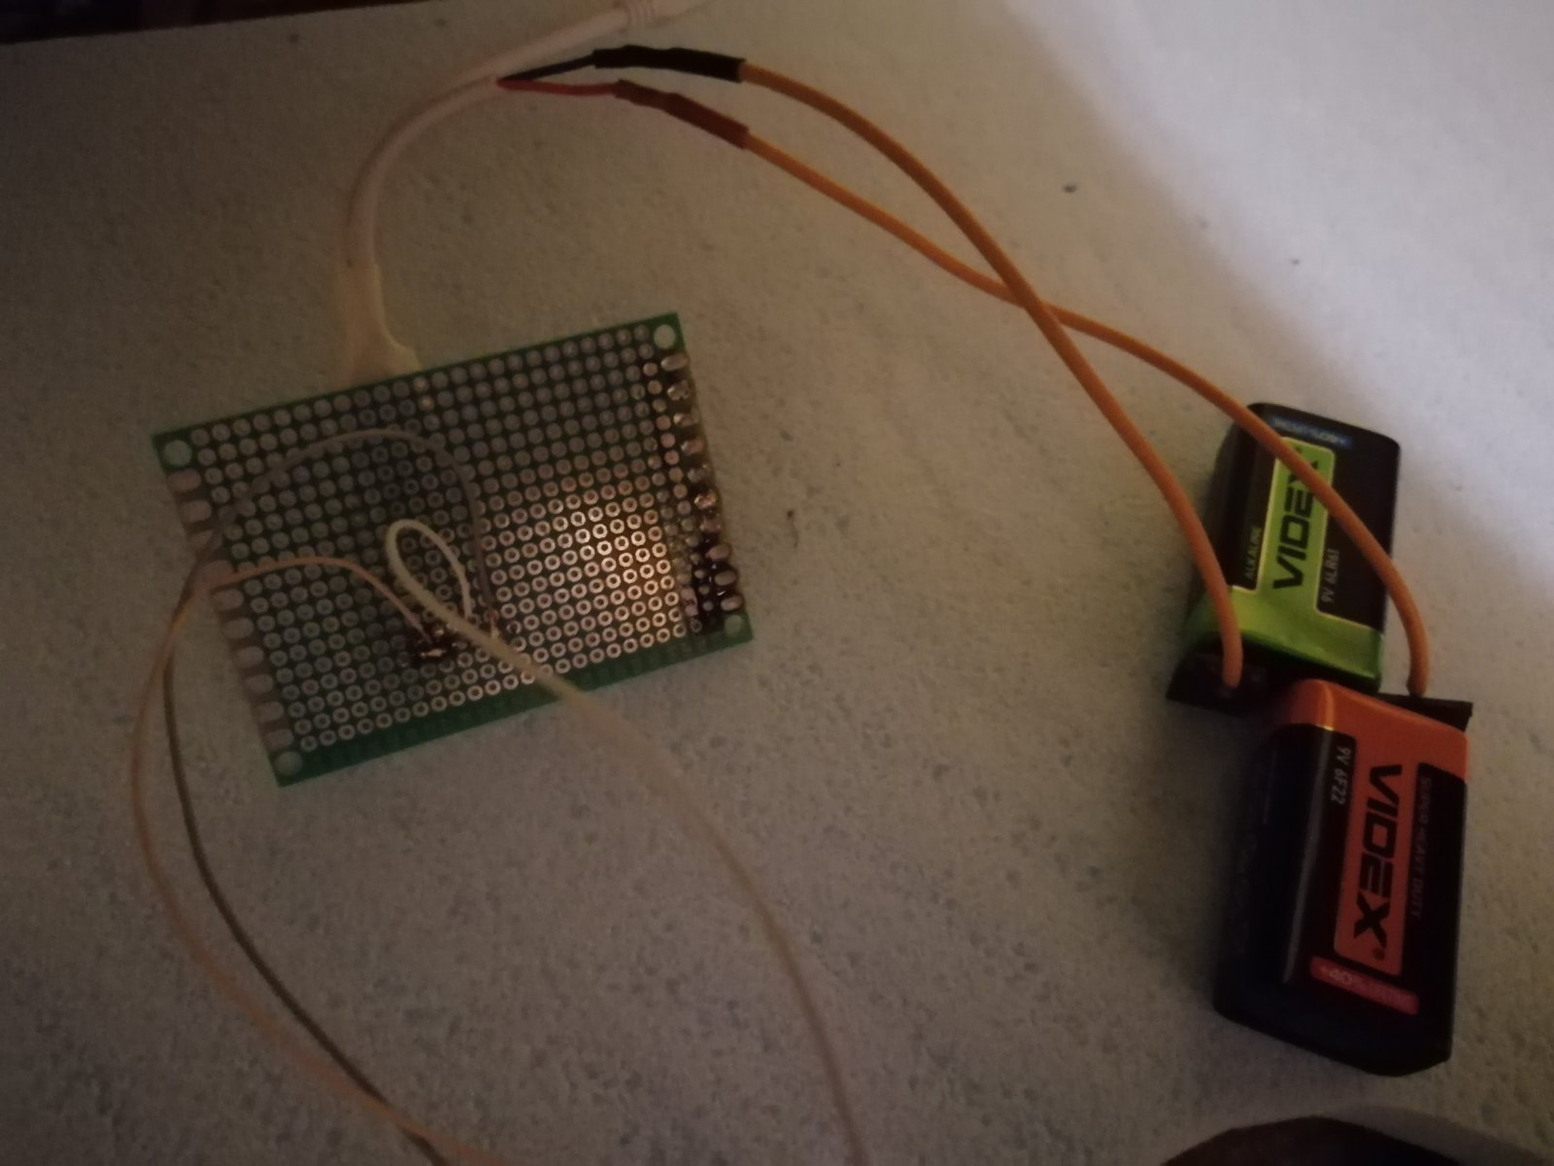
Модель всього автобуса розфарбували водоемульсійною фарбою з додаванням барвників жовтого, синього та чорного.

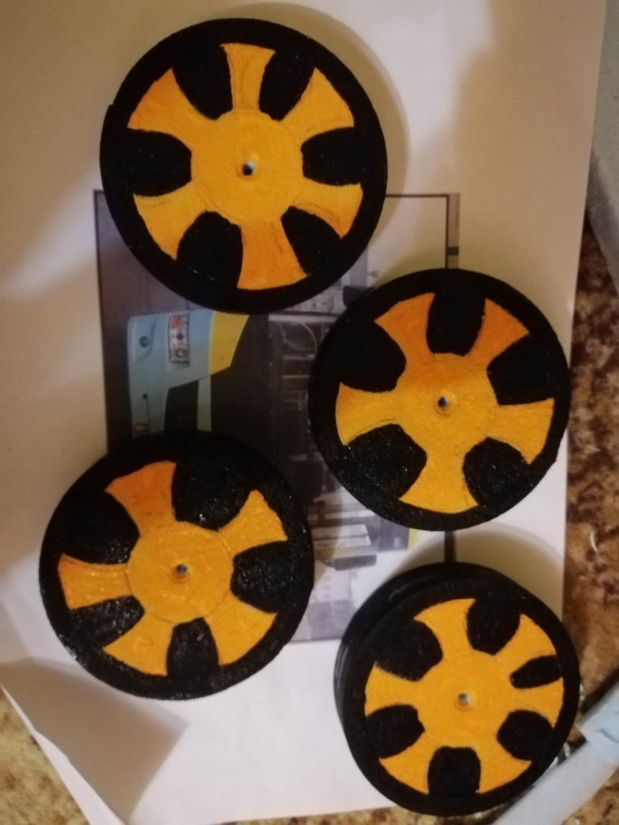

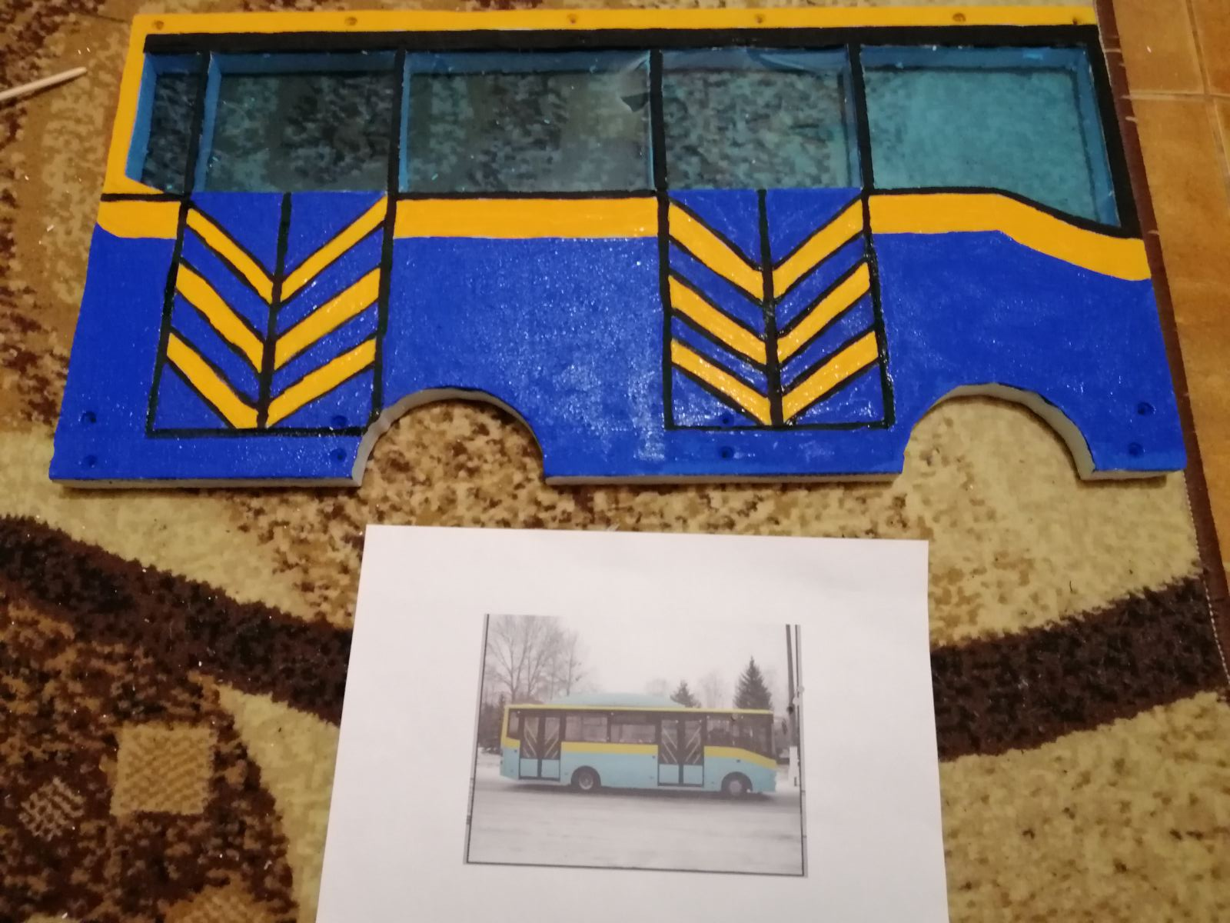
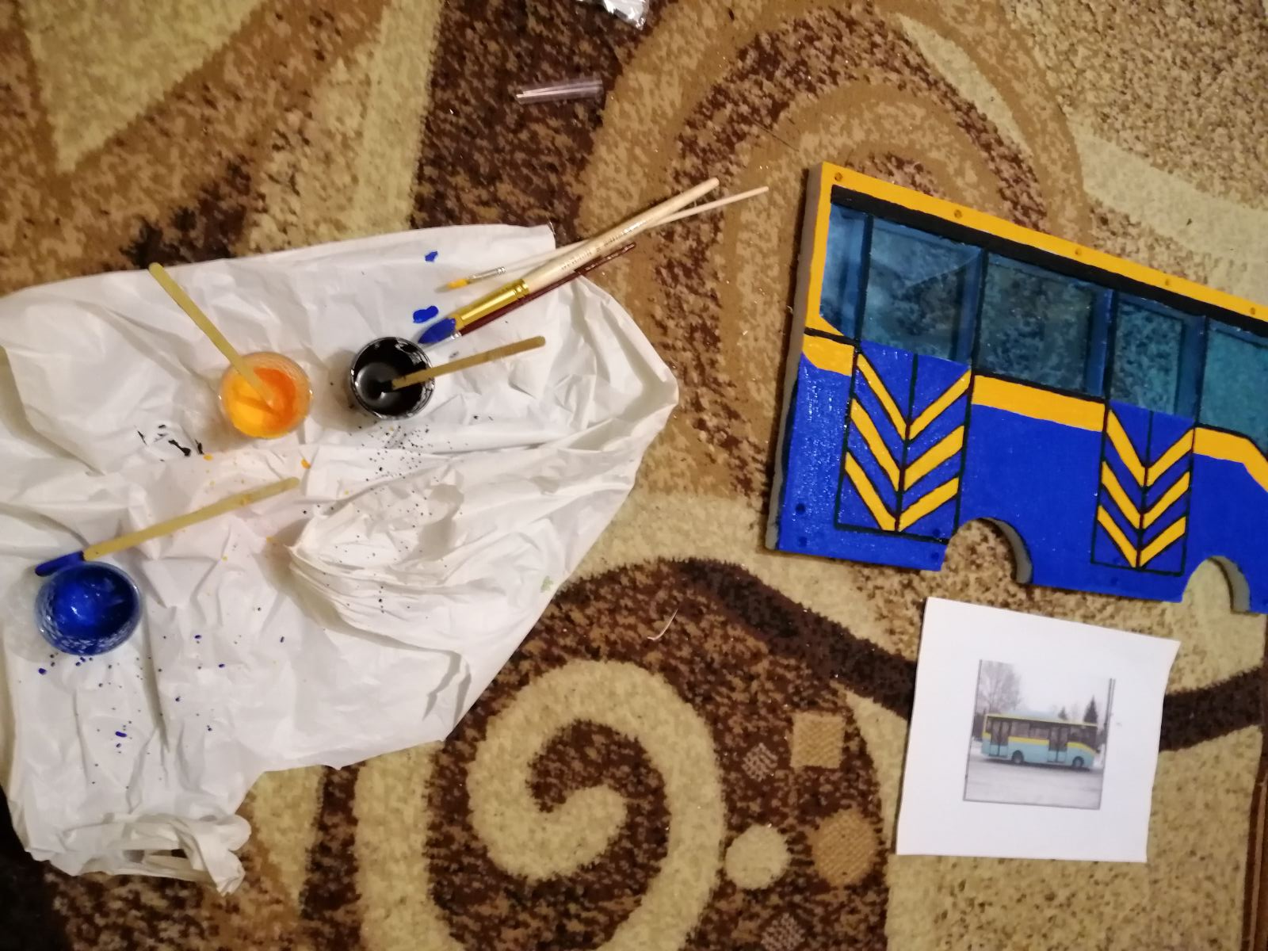
Завдяки докладеним зусиллям та достатній кількості матеріалів, ми досягли бажаного результату. Модель автобуса має презентуючий вигляд та оснащена спецефектами.
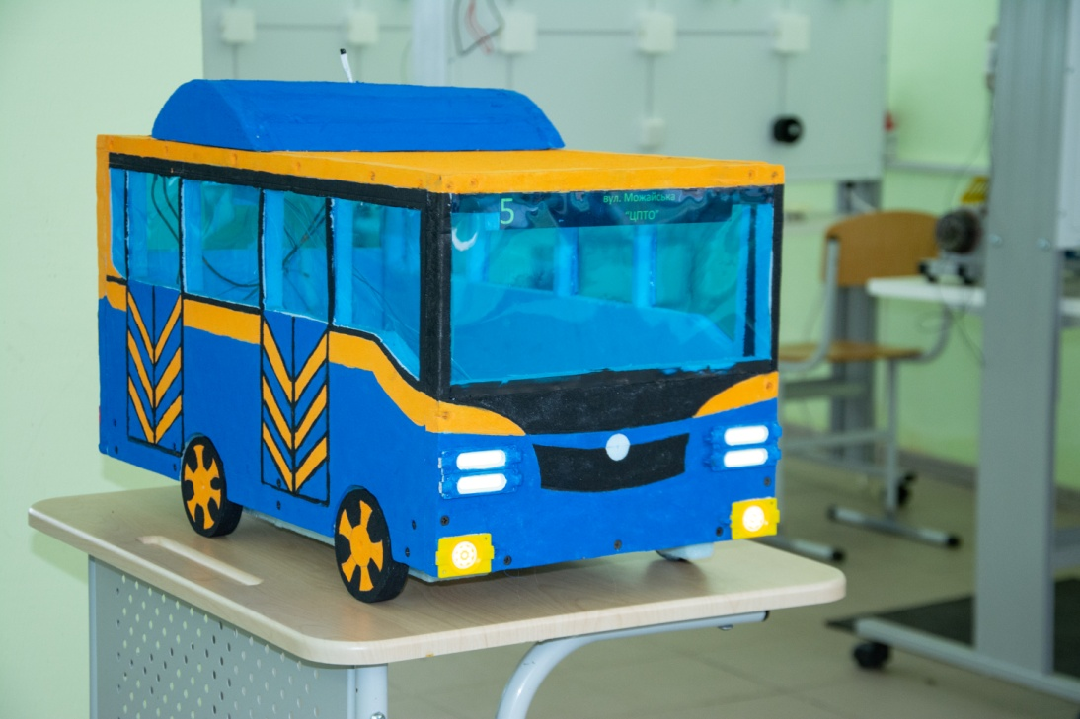

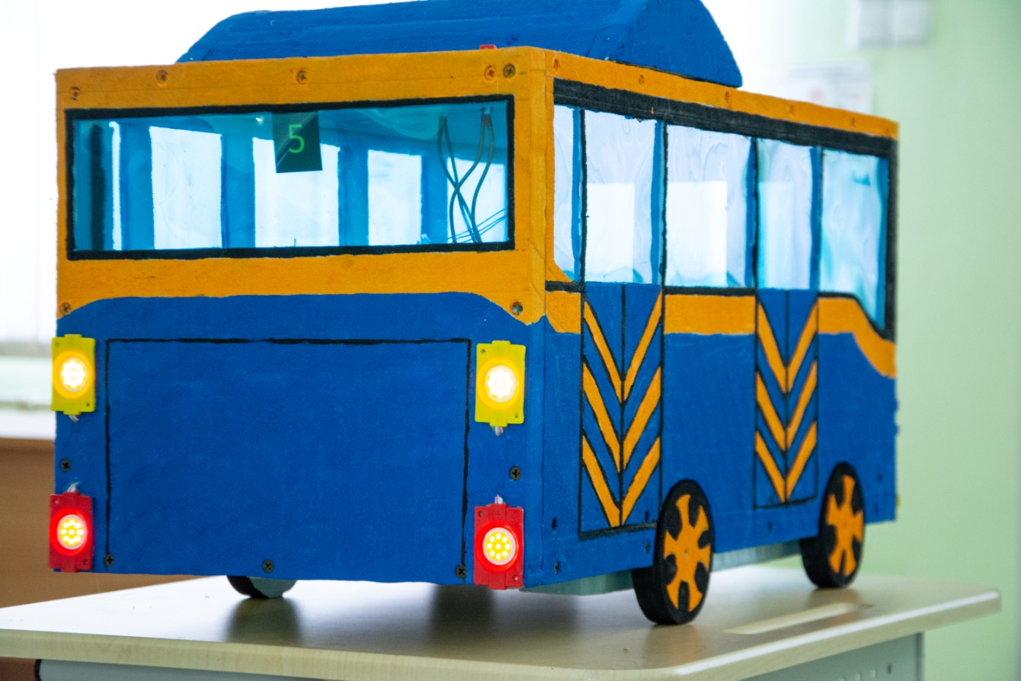

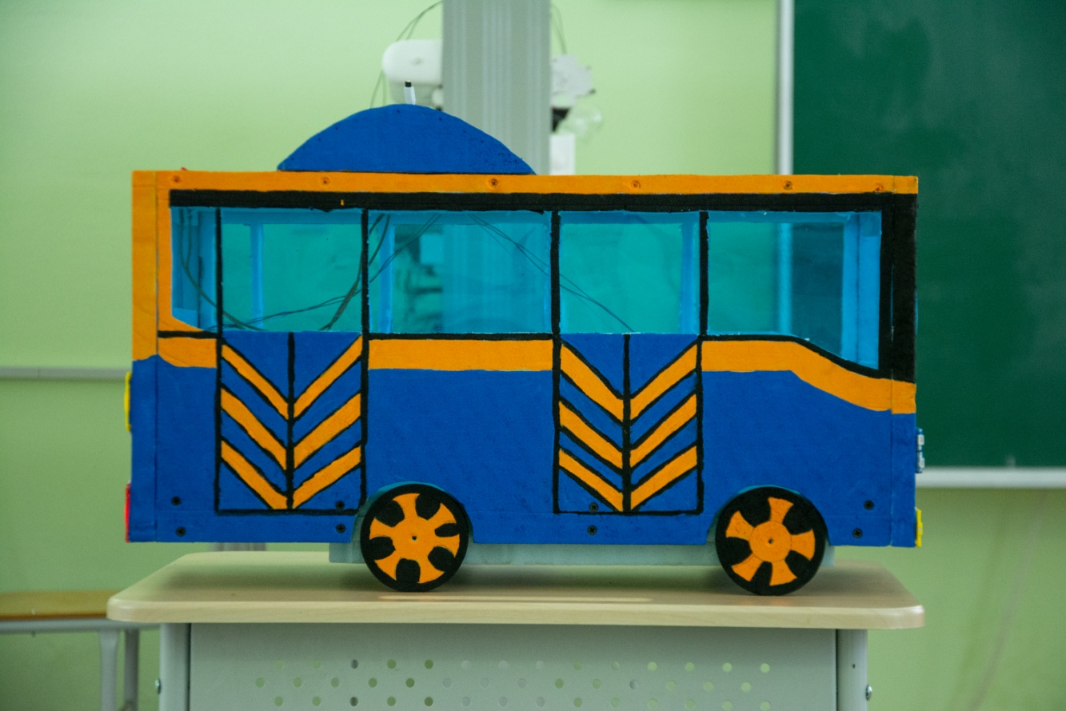
Висновок
Автомобільний транспорт відіграє важливу роль в соціально-економічному розвитку країни. На сьогодні більш як 100 тис. автомобільних перевізників надають послуги з перевезення 52 % пасажирів та 64 % вантажів.
Автомобільний транспорт у цілому задовольняє потреби національної економіки та населення у перевезеннях, однак структура парку автобусів та вантажних автомобілів є недосконалою, більшість транспортних засобів за своєю конструкцією, пасажиромісткістю, вантажністю, типами кузова, класом комфортності, видами та питомими витратами палива, екологічними показниками не відповідають сучасним вимогам.
В даній роботі отримано такі результати:
● ознайомитися з історією становлення і розвитку автобусобудування в цілому;
● здійснили пошук інформації та зразків історичних і сучасних автобусів;
● проаналізували і зробили загальний опис досліджених матеріалів і розглянутих зразків
● проведено комплексний аналіз функціонування підприємств автобусобудування Київщини;
● проведено комплексний аналізу функціонування Бориспільського автозаводу;
● надано характеристики Бориспільському автозаводу;
● розроблено модель міського автобусу «Еталон» А08129 CNG
Результати дослідження мають теоретичну та практичну значущість, так як розроблена та представлена модель міського автобусу «Еталон»А08129 CNG. Робота над даним проєктом узагальнена, за результатами досліджень створений презентаційний матеріал – відеоролик.

Використана література
1.Гудима Р.Р. Проблемні аспекти розвитку транспортної інфраструктури України / Гудима Р.Р. // Проблеми і перспективи розвитку національної економіки в умовах євроінтеграції та світової фінансово-економічної кризи. Чернівці / МФУ, БДФА та ін. гол. ред. В.В.Прядко – Чернівці, 2009. – c.238 – 239.
2. Закон України «Про автомобільний транспорт» від 5 квітня 2001p.
3. Закон України «Про транспорт» від 11 січня 1995 p.
4. Котляр Д. Про розвиток автомобільної промисловості України / Д. Котляр [Електронний ресурс]. − Режим доступу: http://parlament.org.ua/ index.php?action=magazine&id=9&ar_id=301&iar_id=467&as=2. −Заголовокзекрану.
5. Міцність та пасивна безпека автобусних кузовів: монографія / О. З. Горбай, К. Е. Голенко, Л. В. Крайник ; М-во освіти і науки, молоді та спорту України, Нац. ун-т «Львів. політехніка». — Л. : Вид-во Львів. політехніки, 2013. — 276 с. : іл. — Бібліогр.: с. 262—273 (219 назв). — ISBN 978-617-607-396-3
- Мягких І.М. Роль і місце автомобільного транспорту в системі споживчої кооперації та напрями покращення транспортних послуг в Україні / Мягких І.М. // Актуальні проблеми економіки. – 2009. – № 7. – с. 71 – 75.
- ПрАТ «Бориспільський автозавод». Річна фінансова звітність емітента за 2014 рік / Бази даних Агентство з розвитку інфраструктури фондового ринку України [Електронний ресурс]. – Режим доступу: 33 https://smida.gov.ua/db/emitent/year/xml/showform/55914/165/templ. − Заголовок з екрану. 2
- Остапенко А.В. Державна підтримка розвитку автобусобудівної підгалузі України : автореф. дис. канд. екон. наук / А.В. Остапенко. − Х., 2015. − 20 с.
- ПрАТ «Бориспільський автозавод». Річна фінансова звітність емітента за 2016 рік / Бази даних Агентство з розвитку інфраструктури фондового ринку України [Електронний ресурс]. – Режим доступу: https://smida.g
10. ПрАТ «Бориспільський автозавод». Річна фінансова звітність емітента за 2015 рік / Бази даних Агентство з розвитку інфраструктури фондового ринку України [Електронний ресурс]. – Режим доступу: https://smida.gov.ua/db/emitent/year/xml/showform/67010/165/templ. − Заголовок з екран
11.Сабриченко А. Шляхи та заходи залучення іноземних інвестицій у дорожнє господарство України / Сабриченко А. // Держава та регіони. – 2009. – № 6. – с. 184 – 188.
- ПрАТ «Бориспільський автозавод». Річна фінансова звітність емітента за 2013 рік / Бази даних Агентство з розвитку інфраструктури фондового ринку України [Електронний ресурс]. – Режим доступу: https://smida.gov.ua/db/emitent/year/xml/showform/32371/165/templ. − Заголовок з екрану.
- Селезень С.В. Транспортне право: навч. - метод. посібн. / Селезень С.В., Єрофєєнко Л.В., Нещеретний Ю.М. – Харків: ХНАДУ, 2007. – С. 86-95.
- Цивільний кодекс України від 16 січня 2003 p.

Додаток 1

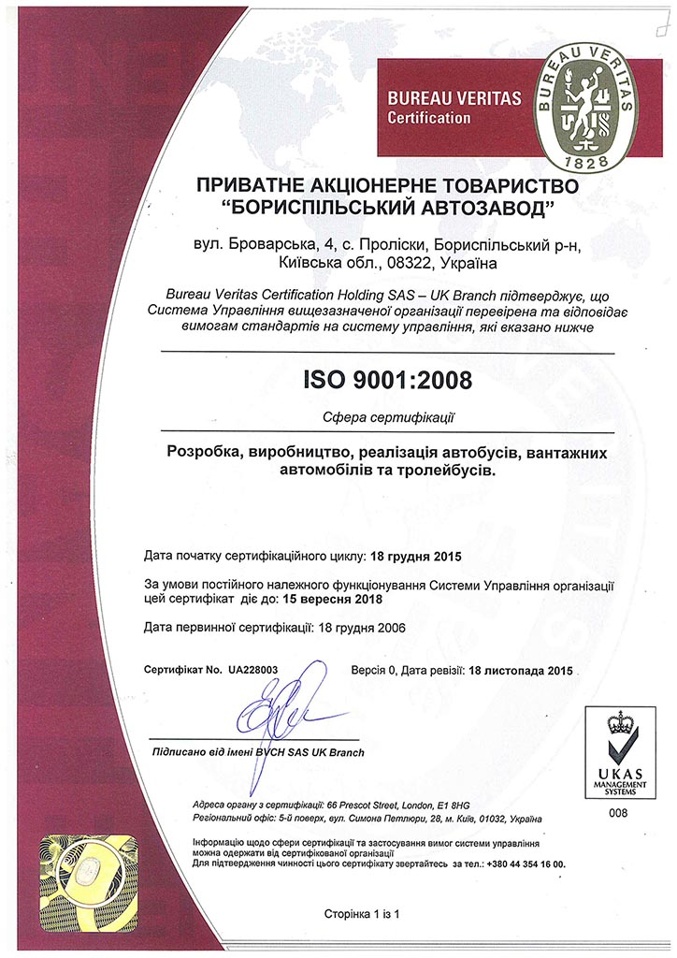

Додаток 2
